武汉软件工程职业学院
《Java EE轻量级框架开发》
课程设计报告

2018-2019学年 第 二 学期

组号： 第三组
题目： 华为网上商城系统
姓名：江雄锋 张世迪 罗雅楠
班级： 软件 1701班
院系： 信息学院

日期：2019 年06月 23 日

[摘要]
当下网络观念深入人心，网络给人们带来的方便不言而喻，上网购物也成了家喻户晓的事情,随着网上购物风潮的扩大，将会有更多的公司连上网络进行各项业务，而不只是将公司的产品介绍的网页放在网站上供人浏览而已。本系统就是在这样的需求下，研发的网上购物平台。本平台主要是供网上购物用户使用，后台也有管理人员对其进行管理，以保证系统正常运行。平台功能包括用户登录、用户浏览信息、顾客购买商品、购物车、管理员管理信息等等。该平台使用JSP技术以及SSM框架来完成页面的开发，并使用Tomcat作为服务器。该平台使用MySQL技术来连接数据库。 本平台现在能够满足了网上购物的要求。
[关键词]
网上购物系统，SSM，JSP，Tomcat，MySQL
目 录
一、 综述 4
1.1 必要性 4
1.2 可行性 4
1.3 应用场合及价值 4
二、 系统设计 5
2.1 结构框架 5
2.2 采用的技术 5
2.3 各功能模块的流程图 5
三、 数据库设计 7
3.1 E-R图 7
3.2 字段类型 8
3.3 表关联 10
四、 开发实现 10
4.1 实现功能介绍 11
五、 总结 22
参考文献 22
组员具体分工 22

- 综述
          - 必要性
网上商城，它是以电子交易为手段，完成金融、物品、服务、信息等价值的交换，是快速而有效地进行各种商务活动的最新方法。网上商城的出现，改变了传统的一手交钱-手交货的模式，使得商业模式发生了很大的变化。随着信息技术的不断发展和Internet互联网技术的日益普及,人们越来越意识到网上商城对国家经济、企业管理和个人生活所带来的巨大影响。
          - 可行性
由于开发本系统所需的硬件和软件环境,市场上都容易购买到或从相关网站下载，系统成本主要集中在本管理系统的开发与维护上,对用户不造成过重的经济负担。而一旦此系统投入使用不仅可以减少商家的工作强度，提高工作效率，而且方便了用户的购买，打破了传统的销售模式，极大限度的方便了用户，也为系统的进一步推广创造了条件，此外，系统开发的周期较短，人员经济支出不大，从经济方面来说开发此系统是可行的。
          - 应用场合及价值
在对于消费者来说:第一，可以在家“逛商店”，订货不受时间的限制;第二，获得较大量的商品信息，可以买到当地没有的商品;第三，网上支付较传统拿现金支付更加安全，可避免现金丢失或遭到抢劫;第四，从订货、买货到货物上门无需亲临现场，既省时又省力;第五，由于网_上商品省去租店面、召雇员及储存保管等一系列费用，总的来说其价格较一般商场的同类商品更便宜。

- 系统设计
    - 结构框架
华为网上商城系统采用的是SSM框架+jsp+MySQL+bootstrap+jquery，其具体文件结构如下:
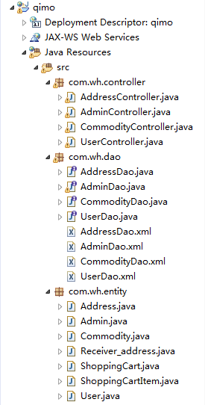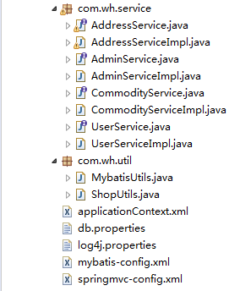
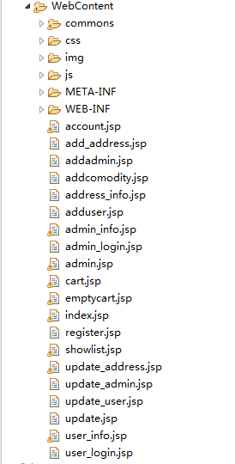

    - 采用的技术
表现层主要使用HTML+CSS完成页面设计，整体页面使用了bootstrap完成布局，使用js完成表单验证与动画效果,利用session完成购物车显示效果。剩余的部分场合充分利用AJAX进行异步处理与数据交换。部分页面使用了JSON对象传值，后台主要使用了SSM框架，使用了spring的依赖注入对java类实例化，自动装配bean，使用model进行数据绑定；在与数据库进行交互时主要使用了MyBatis,在部分场合使用了动态SQL,在对数据库进行增删操作时使用了Spring的事务管理，大部分场合bean的装配都是采用基于Annotation的注解形式进行装配。

    - 各功能模块的流程图
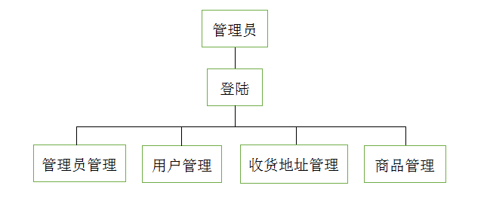
- 数据库设计
      - E-R图
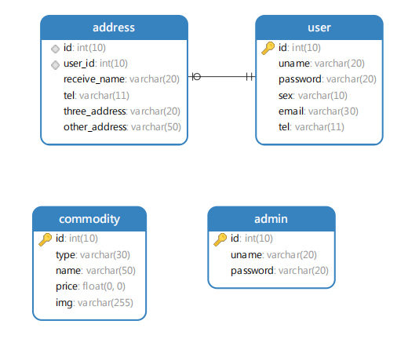

      - 字段类型
表名：address收货地址
字段名 | 字段类型 | 是否主键 | 名称含义
id | int | 是 | 主键
user_id | int | 否 | 用户ID
receive_name | varchar | 否 | 收货人姓名
tel | varchar | 否 | 手机号码
three_address | varchar | 否 | 省-市-区/县
other_address | varchar | 否 | 具体地址

表名：admin管理员
字段名 | 字段类型 | 是否主键 | 名称含义
id | int | 是 | 主键
uname | varchar | 否 | 管理员名
password | varchar | 否 | 密码

表名：commodity商品
字段名 | 字段类型 | 是否主键 | 名称含义
id | int | 是 | 主键
type | varchar | 否 | 类别
name | varchar | 否 | 名称
price | int | 否 | 价格
img | varchar | 否 | 图片

表名：user商品
字段名 | 字段类型 | 是否主键 | 名称含义
id | int | 是 | 主键
uname | varchar | 否 | 用户名
password | varchar | 否 | 密码
sex | varchar | 否 | 性别
email | varchar | 否 | 电子邮箱
tel | varchar | 否 | 手机号码

      - 表关联

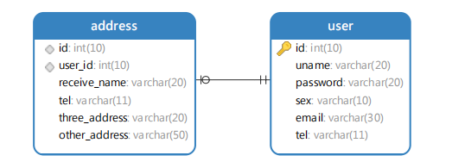
address收货地址表与user用户表，通过user_id关联。

- 开发实现

        - 实现功能介绍
1.进入项目主页（index.jsp）,在右上角有登录和注册按钮；

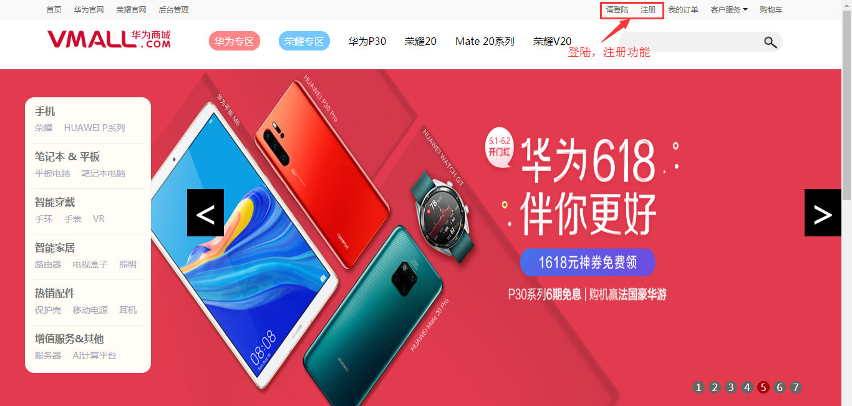

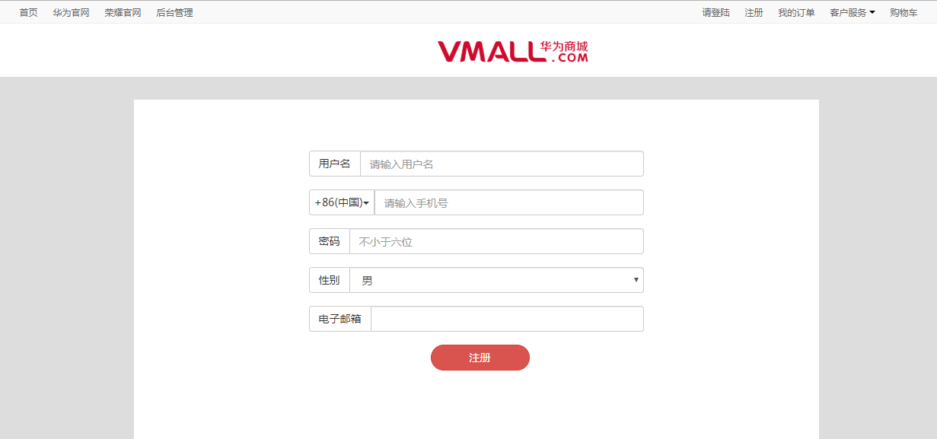
- 用户通过user_login.jsp登录成功之后，返回index.jsp页面时，右上角会根据session中是否存在u进行改变，如果存在将改变为用户名 与 退出 按钮；
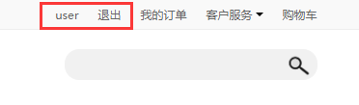

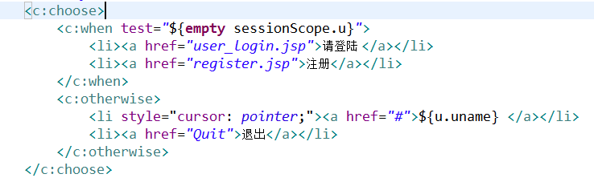利用JSTL完成判断。

- 通过主页（index.jsp）的左侧边栏红框中的超链接跳转到商品页面(showlist.jsp)；
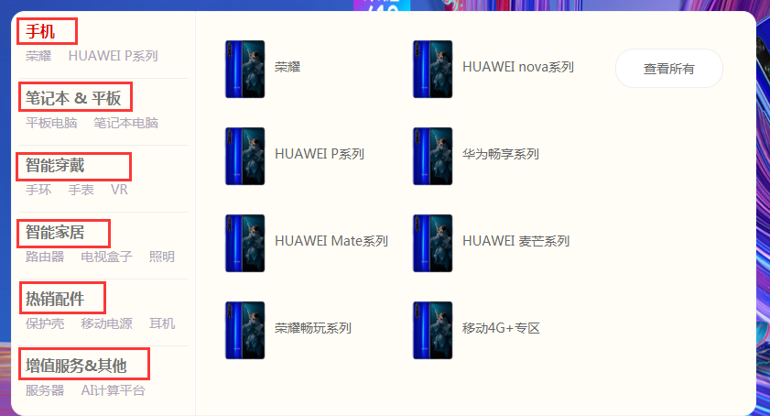
用于时间有限，无论哪个超链接跳转的页面都为手机的内容。
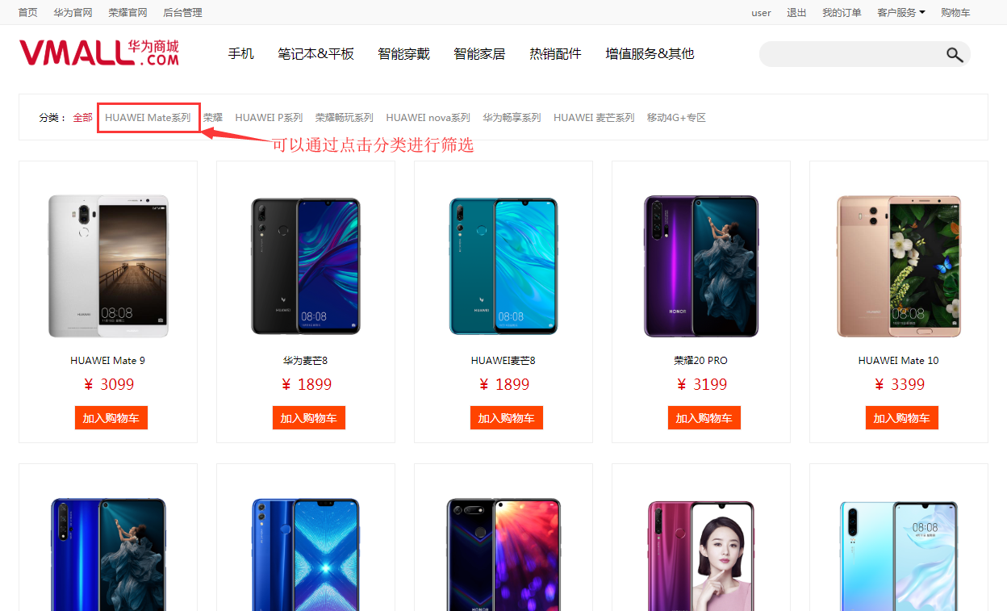
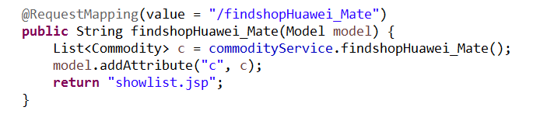
根据每个商品的类别进行筛选，然后跳回商品页面重新显示（分类中的所有按钮都可用）

- 点击商品中的加入购物车，进入到购物车页面；
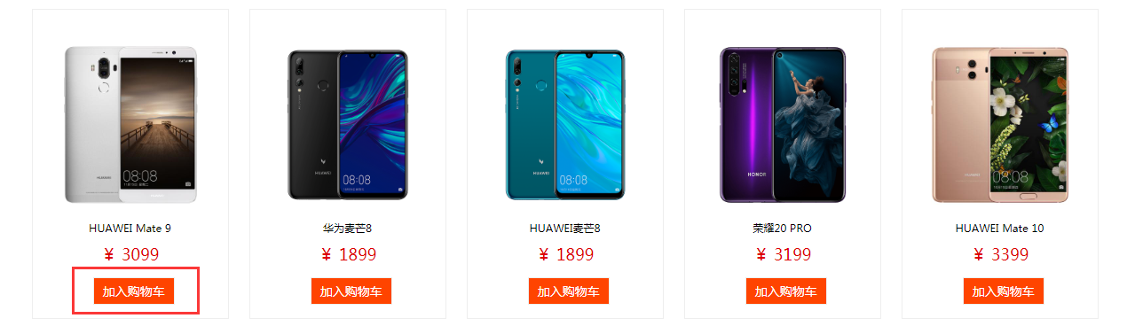
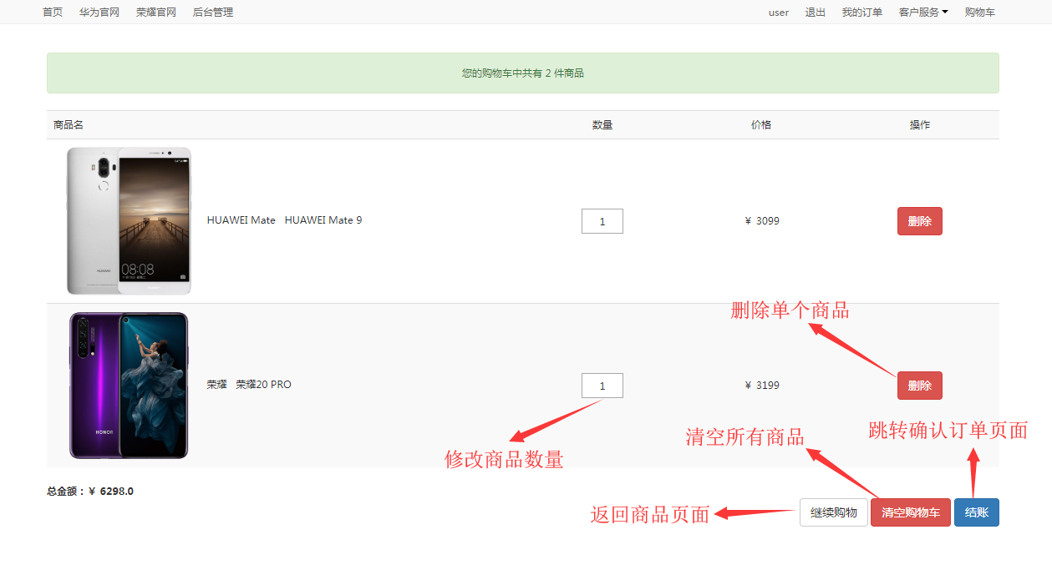
如果进入购物车页面的时候，用户还未登陆，结账按钮将会变成“请先登陆”，点击后跳转到用户登陆页面进行登陆。
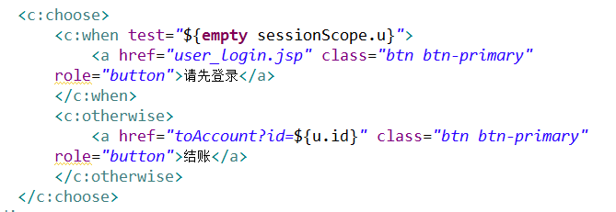

- 点击结账后跳转到确认订单页面（account.jsp）；
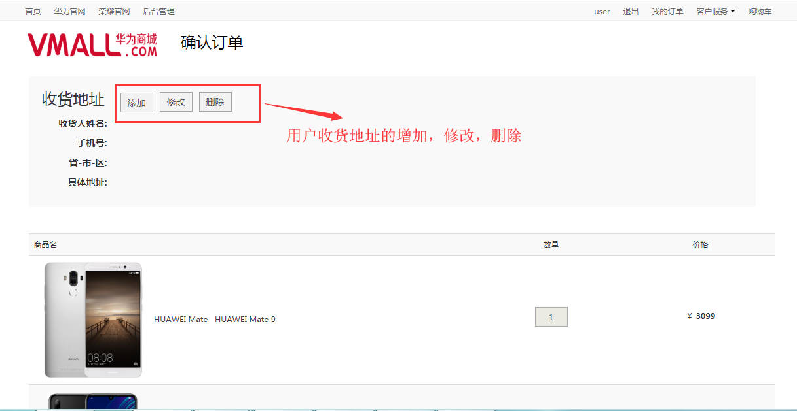
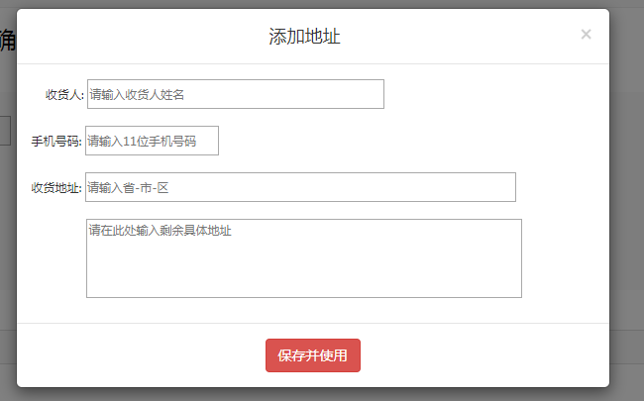
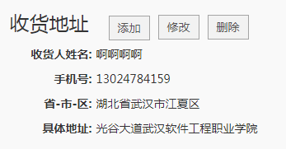用户添加地址后将会显示。

- 确认订单之后，点击提交订单按钮，（由于技术问题，没有完成在数据库中订单功能）清空session,弹出“付款成功”后返回主页；
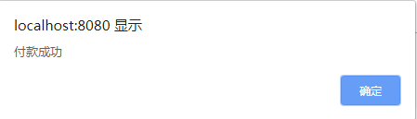
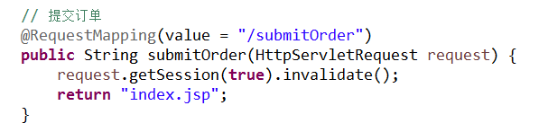

不足：清空session返回主页的时候，也会将登陆信息的session内容同时清空，需要重新进行登陆。

7.点击页面左上角的“后台管理”按钮，跳转到管理员登陆页面进行登陆；
跳转到管理员登陆页面。


8.管理员登陆成功之后，进入后台管理页面，直接跳转到管理员管理页面；
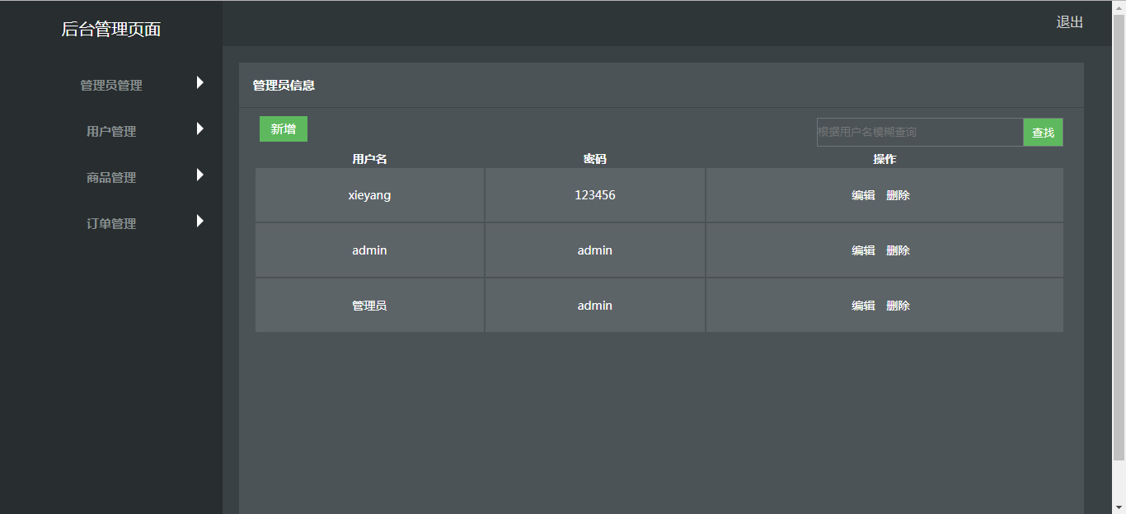
可以通过左侧的侧边栏跳转至其他页面，点击每个标题可以进行展开，然后点击展开后的内容跳转，并且点击下一个的时候，上一个展开的会缩回。
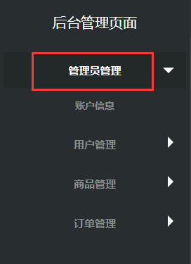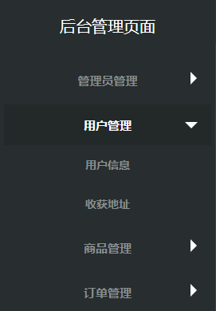

- 点击侧边栏跳转到其他页面，可以使用右侧的添加,查找，编辑，删除功能；

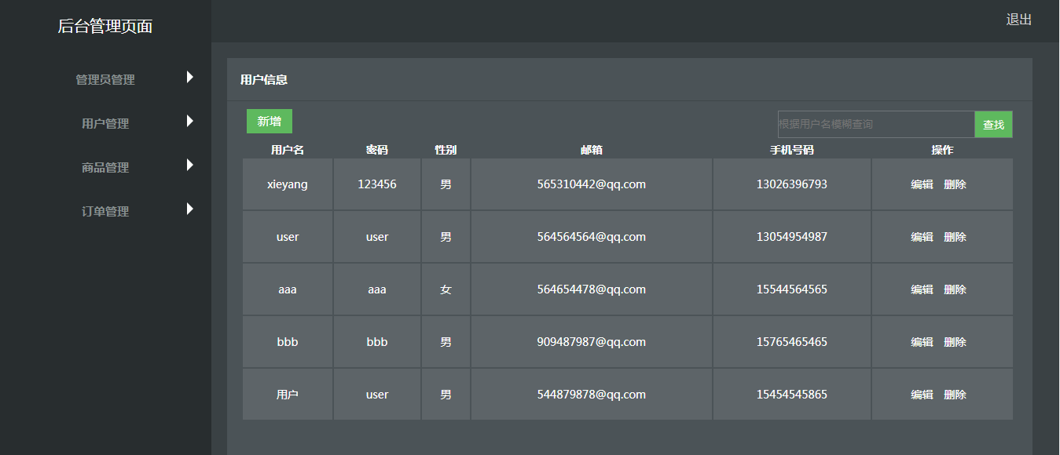
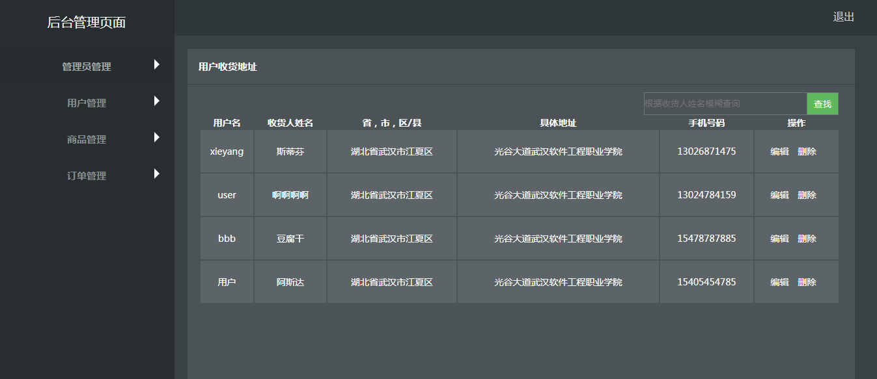
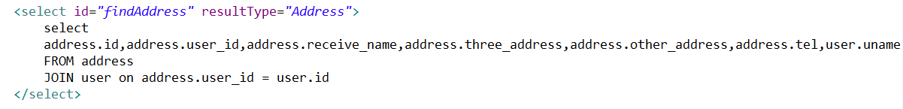
用户收货地址页面，由于需要存入用户名，所以必须在确认订单页面才能进行地址的添加，而 在后台页面缺少user_id，不能进行添加操作。

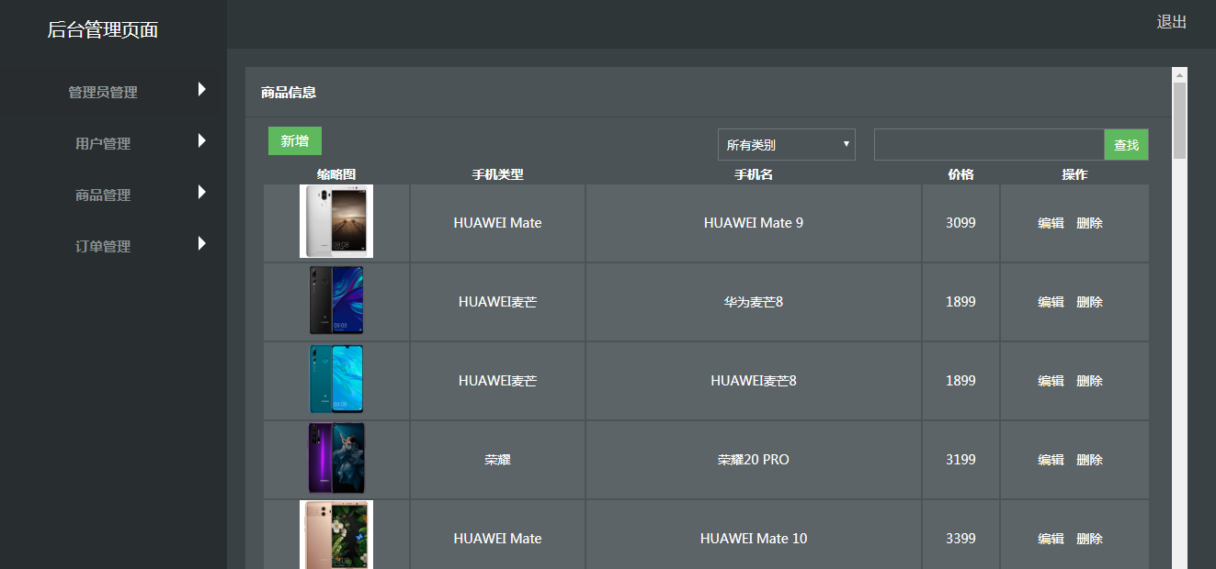
由于没有做分页功能，将内部的div设置了overflow: auto; 变成滚动条显示。
商品页面可以通过类别，名称进行多条件查询。

10.后台管理员页面的添加页；
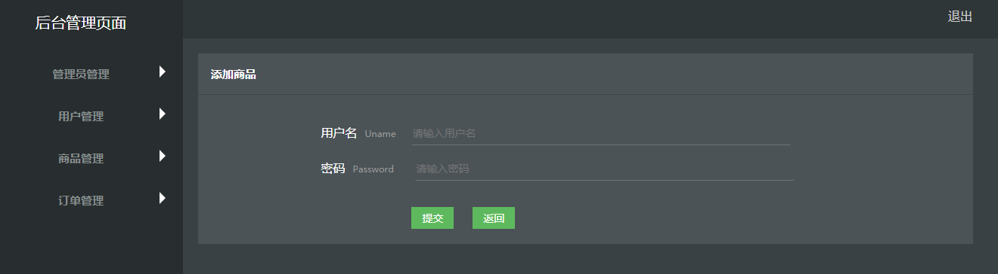
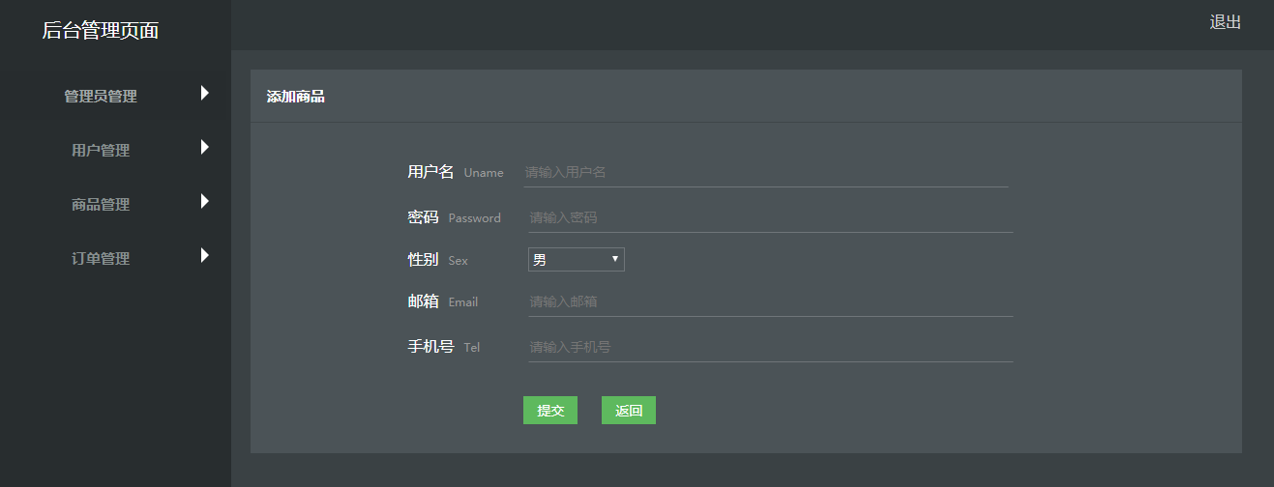
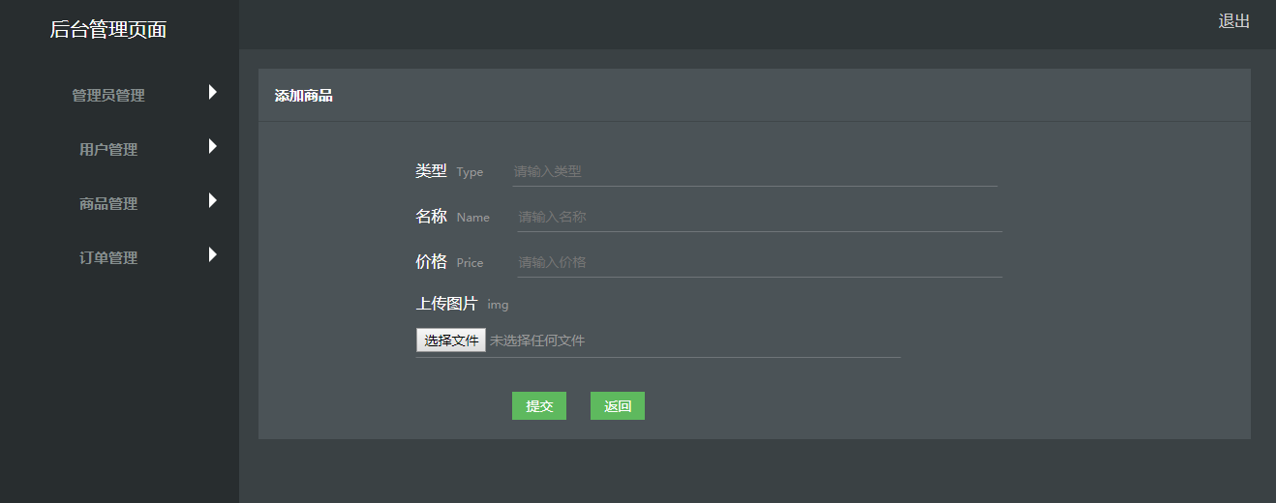
由于没有运用文件上传技术，当上传图片的时候，图片不会显示，但是可以添加成功。

- 总结
在小组合作中，我们体会到了团体的重要性，项目最终得以完成来自于我们彼此的信任，互相倾听。每个人在做自己的任务的时候都要有良好的沟通，而一个团队中领导者才是真正的核心。整个过程中，组长领导着我们，进行了合理的分工。
经过一个多礼拜的磨合，我们小组对于一些这些代码开始得心应手。使用框架先对于传统的Java Bean + JSP +Servlet模式而言，它有很多的的优点：需要创建那么多的Servlet了，看起来很清爽。.不需要先数据库JDBC操作了，省略了大量的代码。
制作工程中我们遇到了许多小问题：创建实体类最好不要用int等基础数据类型，最好使用包装类Integer等，有为有时候，int无法处理null的情况，会报错。由于技术缺乏，没有实现提交订单，文件上传，分页功能。
此次的项目，我们是第一次写，历尽了各种坎坷，各种碰壁，但是，最终还是解决了，代码这东西还是得多写，多报错，这样我们可以加深印象，对以后的工作有很大的帮助。遇到不会的东西时，多百度，学学前辈们怎么写的，不能遇到困难就知难而退，毕竟我们以后靠的还是自己，要培养好自己的自学能力。

参考文献
1.《Java EE企业级应用开发教程（ Spring + Spring MVC + MyBatis）》黑马程序员 人民邮电出版社.2017年9月

组员具体分工
罗雅楠：数据库的编辑与设计报告的填写 25%
张世迪：前端代码的编写与设计报告的填写 25%
江雄锋：前端代码以及后台代码的编辑 50%

